Консультация – предупреждение об интенсивности метеорологического явления на территории Алькеевского района
16 мая 2024 г., четверг
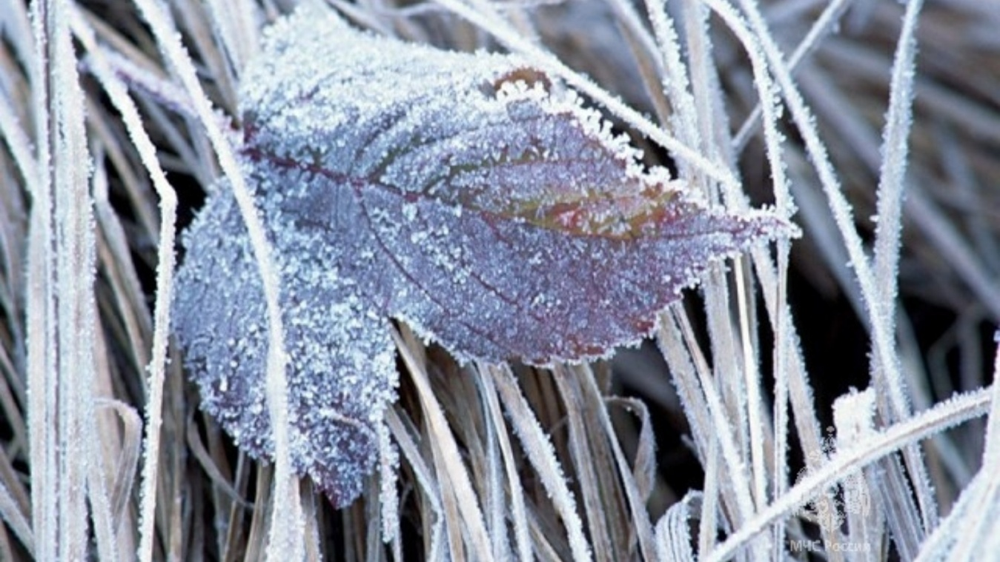
Уважаемые граждане! От ФГБУ «Управление по гидрометеорологии и мониторингу окружающей среды Республики Татарстан» поступила:
Консультация – предупреждение об интенсивности метеорологического явления
с 00 до 06 час. 17 мая 2024 г.
Ночью 17 мая 2024 г. на территории Республики Татарстан местами в южных и восточных районах ожидаются заморозки на почве и в воздухе 0..-2˚.
Главное управление МЧС России по Республике Татарстан информирует:
Рекомендации населению при заморозках в воздухе и на поверхности почвы.В связи с заморозками повышается риск повреждения и гибели сельскохозяйственных культур - цветков и завязей плодовых косточковых и семечковых культур и теплолюбивых растений. Специалисты рекомендуют предпринять меры по защите насаждений. Наиболее практичным и часто используемым садоводами способом спасения молодых всходов от заморозков является укрытие растений. Материал должен обладать малой теплопроводностью (грубая гофрированная бумага, пузырчатая пленка, соломенные или тростниковые маты). Защитить культуры от заморозка можно и при помощи дымления (окуривания), используя для этого дымовые шашки или дымовые кучи. Дымовая шашка наполнена смесью вещества, которое, сгорая, выделяет много дыма, безвредного для цветущего дерева. Действует дымовая шашка 8-10 минут. Для приготовления дымовых куч используют сырую солому, хворост, траву, торф, листья, опилки, сорняки, бытовой мусор - всё, что будет медленно гореть (тлеть) и выделять много дыма (снаружи можно класть влажные материалы). Дело в том, что не огонь защищает сад от заморозков, а дым, он стелется над землей и не дает ей возможности переохладиться — отдать свое тепло.
Фото из архива.
В случае любой беды вы всегда можете обратиться на единый номер вызова экстренных служб – «112». Звонки принимаются круглосуточно и бесплатно с городских и мобильных телефонов. "Телефон доверия" ГУ МЧС России по РТ 8 (843) 288-46-96.
При использовании "Оперативной информации" сайта Главного управления активная интернет-ссылка на раздел обязательна!!!

